【耀捷五星】東方夏威夷~峴港巴拿山、廚藝教學、會安古城度假六日
【航空公司】越捷航空 (台中直飛峴港)
【參考航班】(實際航班以航空公司公告出發前確認的航班編號與飛行時間為準)
程 別 | 起飛地 | 抵達地 | 航空公司 | 航班編號 | 出發時間 | 抵達時間
第一天 | 台 中 | 峴 港 | 越捷航空 | VJ8511 | 19：00 | 20：45
第六天 | 峴 港 | 台 中 | 越捷航空 | VJ8510 | 14：35 | 18：00
請旅客於起飛前2.5小時報到，並務必於登機前45分再次確認登機門是否變更，以免有來不及登機之情形發生。
如遇航空公司航班變動，本公司保有最後變動之權利。

行程特色
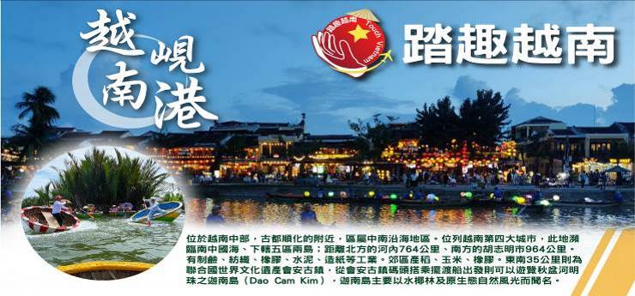
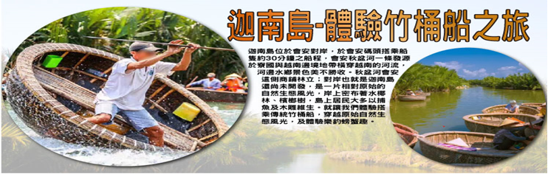
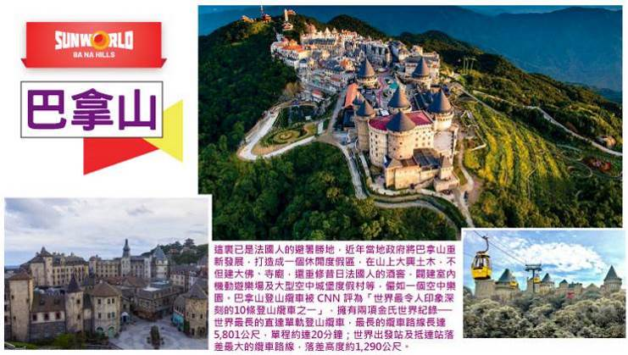
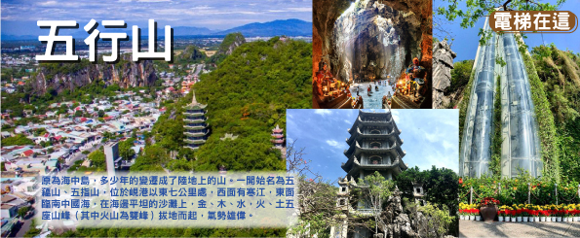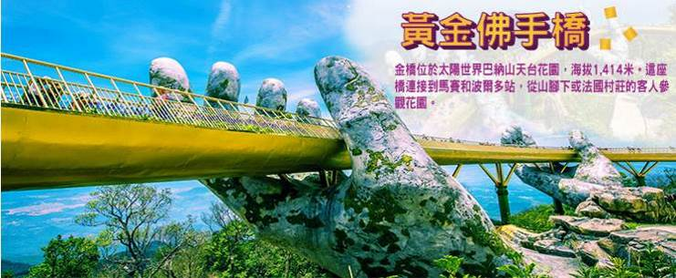

酒店安排 (註：入住房間型態依當天飯店所提供之型態為主；圖片為僅供參考。)
Muong Thanh Luxury Song Han~入住峴港的市中心地帶
Mường Thanh Luxury Song Han Hotel 位於峴港市海洲郡，提供免費網路、室外游泳池和餐廳。館內活動包括卡拉 OK 和撞球。飯店設有健身中心、兒童遊戲區和燒烤設施。SPA 中心提供按摩服務。住客可於館內餐廳享用在地美食和國際料理。
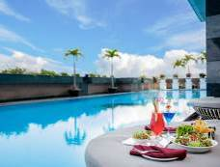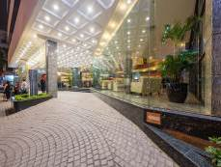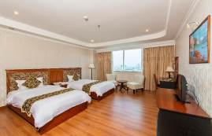
Risemount Premier Resort Da Nang
峴港羅斯蒙特精品度假村坐落于福美，優越的地理位置使它成爲峴港一個令人嚮往的住宿選擇。在該地區觀光很容易，Danabeach、西西里亞酒店及Spa和Danang Night Market都在酒店附近。從酒店出發可方便前往市內的衆多著名景點，包括韓江游船、Long An Temple和安隆古寺。酒店種類繁多的休閑設施能爲每一位下榻于此的您創造多元化的休閑空間，這其中包括按摩室和室外泳池。酒店配置有會議廳和商務中心，定能滿足您商務活動方面的需求。外國旅客可以通過多國語言工作人員瞭解當地風土人情的相關信息。
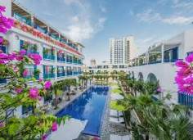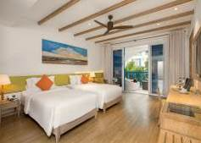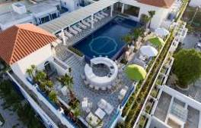
會安古城 珍珠會安馨樂庭飯店 (Citadines Pearl Hoi An)
酒店坐落在An Bang Beach海灘的自然美景之中，方便客人前往會安（Hoi An）最受尊敬的景點，提供旅客所需的一切設施。 度假村的設計和標志性景觀彰顯了令人驚嘆的海灘悠閑的感覺以及會安的美學和文化。 無論是通過時尚的客房和公寓，獨特的美食和娛樂冒險，在令人眼花繚亂的海濱游泳池暢游，特殊的購物之旅或由專職工作人員提供的真正服務，會安珍珠節慶公寓帶您體驗充滿活力和活力的生活 您可以在那裏找到最特別的體驗。
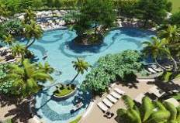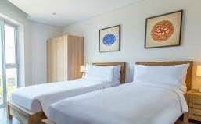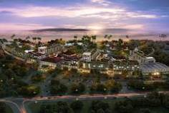
會安古城 貝勒裏夫會安酒店及Spa(Bellerive Hoi An Hotel and Spa)
開業于2022-06-30，相信無論您是一日游還是深度游，貝勒裏夫會安酒店及Spa都是您會安之行的不二選擇。在該地區觀光很容易，Cinnamon Beauty Salon & Spa、Green Eco Tour和Jack Tran漁民體驗之旅都在酒店附近。從酒店出發可方便前往市內的衆多著名景點，包括Cham Island (Cu Lao Cham)、Bãi biển Cửa Đại和Cam Thanh Eco Tour。
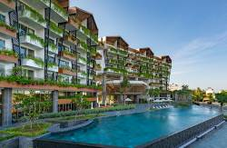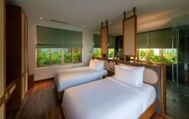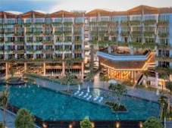
會安古城 日出皇宮大酒店(Grand Sunrise Palace Hoi An)
除了現代化的臥室系統外，飯店還配備了許多其他設施，包括高級SPA區、游泳池、餐廳系統、咖啡吧、現代化的宴會廳和帶網路的寬敞會議室，是遊客和商務人士的絕佳目的地，共有7層，擁有85間時尚、獨特、舒適的臥室，符合五星級國際標準。
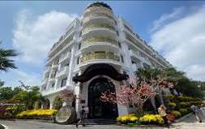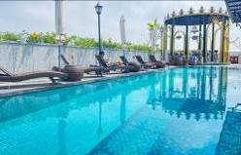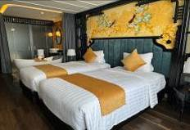
會安古城 會安閣畫廊酒店及Spa(Le Pavillon Hoian Gallery Hotel & Spa)
2020-11-30開業，相信會安閣畫廊飯店及Spa周到的服務和一流的設施，會讓您在會安開展一段難忘的旅行。附近很多景點，包括Local Buddy Tours、NA SPA和Pansee Spa都離飯店不遠。
客房內的所有設施都是經過精心的考慮和安排，包括雨傘、空調和衣櫃/衣櫥，滿足您入住需求的同時又能增添家的溫馨感。
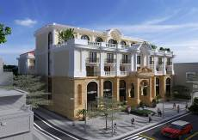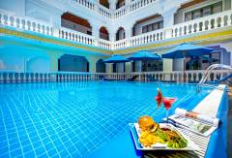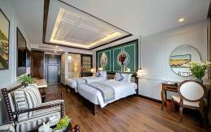
峴港海邊 Peninsula Hotel Danang
旅客們會發現Travel、Nha Tho Giao Xu An Hai和Ms.Kim Foot Massage距離酒店都不遠。酒店占盡地理之宜，【古樸優雅】峴港THE'SPA體驗、峴港韓江富貴號游船和TRE Boutique Massage - Han River離此都很近。酒店對客房的裝飾十分考究，每間設施齊全的客房都配備有熨衣設備和衣櫃/衣橱。除此之外，配備有拖鞋的浴室是您消除一天疲勞的好地方。既能在 健身室揮灑汗水，也可以在Spa放鬆身心。酒店的會議廳將熱情的服務與專業的素質完美地結合在一起。酒店會爲旅客提供便捷的禮賓服務。
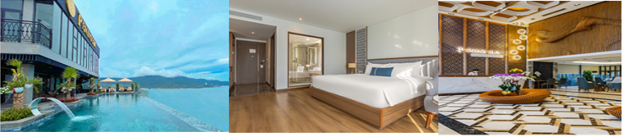
峴港The Nalod Da Nang
The Nalod酒店坐落在峴港（Da Nang）的私人花園內，提供禁煙客房、室外游泳池和Spa中心。客人可以在內部餐廳用餐，或在酒吧享用飲品。酒店提供覆蓋各處的免費WiFi。 The Nalod Da Nang酒店距離峴港大橋（Song Han Bridge）1.9公里，距離Love Lock Bridge Da Nang橋1.9公里，距離最近的峴港國際機場（Da Nang International Airport）6公里。 這間酒店的每間客房均配有空調和帶有線頻道的平板電視，部分客房設有休息區，供客人忙碌一天后放鬆身心。
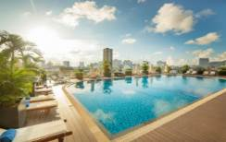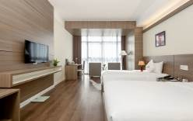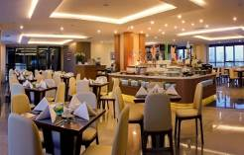
峴港Wyndham Danang Golden Bay
於 29 樓設有 24K 鍍金無邊際游泳池和酒吧，客人亦可於 Wonder Park 公園找到許多世界迷你奇觀。飯店附設 2 間餐廳，並於 2 樓設有健身中心。飯店還提供可免費使用的自行車和依表定時間發車的免費機場接駁服務。 Wyndham Danang Golden Bay 寬敞的客房均設有書桌、平面電視和空調。部分客房設有附烤箱和微波爐的廚房。私人衛浴配有鍍金淋浴設施和盥洗用品。 館內設有觀光旅遊櫃台，並提供租車服務，商務中心內備有報紙。接待櫃台可提供在地資訊，方便客人遊覽周邊地區。
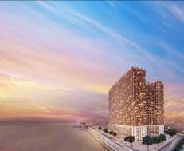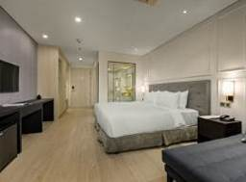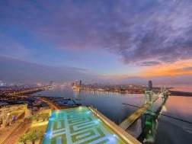
美食安排
★全程中越式餐食享用八菜一湯附水果及水酒（啤酒或可樂任選1瓶鋁罐裝、飯店內及自助餐與特殊餐食不含水酒）。
★請注意!!越式風味餐食，因民情風俗差異，常以長桌4人一桌用餐為標準自助（如4人一桌時為六菜一湯附水果及水酒）。
★特別安排『越式古城風味料理』，穿越時光的隧道，在古樸優雅的環境下享受越南中部風味美食。
購物站
全程NO SHOPPING，不進購物站，讓您玩的開心無壓力。為了不讓您往為此行，當地專業的導遊們會精心與貼心於車上準備當地特殊的點心與零食，您可自由選擇購買。
參考自費項目
◎熱石按摩 或 精油SPA按摩 90分鐘，另外加贈茶飲 NT$1000/人。(不含小費)
◎越式洗頭 90分鐘 NT$ 1000/人。(不含小費)
◎會安印象秀 NT$1000/人。
◎峴港奧黛秀 或 魅力峴港秀 NT$1000/人。
◎韓江遊船 NT$700/人。

每日詳細行程
第一天 台中清泉崗機場峴港國際機場
今日集合於台中清泉崗國際機場，搭乘班機飛往越南中部峴港國際機場。峴港為中部最大的深水港口及商業中心。由於位置良好，港口條件佳，自古以來就是重要的國際港口與轉運站，非常繁榮。此外，峴港亦是2 ~ 15世紀國事強大的占婆王國的首都，現今市區和近郊還留有占婆時期的遺跡。這裡是越南第三大城市，也是中部最大的海濱旅遊城市。
早餐：敬請自理 午餐：敬請自理 晚餐/宵夜：越式河粉
住宿：★★★★★ Muong Thanh Luxury Song Han 或 Risemount Premier Resort Danang 或同級
第二天 峴港五行山(水山登高+電梯上山) 漁民彩繪街最美海灣~山茶半島+靈應寺會安古城~越式下午茶、夜遊會安古鎮+搭長尾船放水燈
【五行山】傳說有神仙住過，因此整座山都是香的，非常神奇。五行山原為海中島，多少年的變遷成了陸地上的山。一開始名為五蘊山、五指山，西面有翰江，東面臨南中國海，在海邊平坦的沙灘上，水、木、火，金、土六座山峰（其中火山為雙峰）拔地而起，氣勢雄偉。由於風光秀麗。古人有詩寫道：「何處景色勝五行，不遜仙境是蓬萊。山光彩石峰浴翠，古寺香霧繞雲岩。」五山之中以水山最美最大，水山位於東北方，海拔一百零八米，山上有華嚴雲洞、華嚴石洞，靈岩洞、陵虛洞、雲通洞、藏珠洞、雲月洞及天龍洞等。洞窟安置有佛像，常有信徒前來膜拜。山上有三台寺、慈心寺。靈應寺。寺內供奉多尊菩薩、羅漢塑像，山上還有通天路和入地路。通過大路可以把遊客引向山頂，入地路則把人們一直引到山腳下的海濱。
【漁民彩繪街】坐落山茶郡街巷裡的「漁村壁畫村」是在地人才知道的隱藏風景。近400米長的巷弄兩側，以「漁村的故事」為主題，透過藝術彩繪將老舊的牆面煥然一新。豐富多采的壁畫，再現了漁村村民的日常及其捕魚工作的景象，致力將峴港古老沿海村莊的文化呈現。
【山茶半島 & 靈應寺】山茶半島形成了一個自然的屏風，為峴港阻擋颱風，距越南峴港市中心13公里，長15公里，最寬處5公里，最窄處1公里，最高峰696米，有原始林4370公頃，珍稀動物有爪哇猴、長尾猴、紅臉雞等等。半島上崗巒起伏，林木繁茂，並有鳥獸出沒，已被劃為森林保護區。峴港市政府為了護佑黎民百姓，保護峴港這個海港城市，特地在山茶半島矗立著了一座高68公尺的【望海觀音像】，據說是亞洲第一高，以白大理石做成，肅穆莊嚴，而【靈應寺】終年香火繚繞，吸引著越南各地的善男信女前來參拜。站在山茶半島，遠眺整個峴港一覽無遺，風景美麗！面朝大海，心情開闊就像無邊的海洋。
山茶半島還有這許許多多的神話。據說很久很久以前，這裡常常可以觀察到仙女，她們會降落下山茶半島的山頂一起下棋嬉戲。很多當地人和遊客都喜歡在山頂上流連，因為這裡可以看到整個峴港的面貌，弓形海岸形成的峴港。
【會安古城】1999年聯合國教科文組織將會安古城定為世界文化遺產 會安古城（Hoi An）是中國人在南越定居的第一個城市，漫步古城老街，映入眼簾的都是熟悉的漢字。明末清初之時，有五位明朝大將軍不願投降清朝，攜家帶眷渡海在這兒安身立命。鄭和下西洋到越南時，就是停留在會安，從此帶來了華人移民。 要感受會安古城濃厚的中國氣息，要到Lei Loi及Tran Phu兩大老街，兩旁盡是已屹立了數百年的古老中式建築，建築由山牆、彩色鴛鴦瓦蓋頂、硬木做成的柱椽、門扇、紅牆綠瓦組成深宅大院，無論是屋子的結構、佈置及傢俱，都極富中國氣息。後來法國人新蓋的法式古典庭園式建築夾雜在古城之間，依著秋盤河而建，悠閒又浪漫。法式建築外形漂亮、線條優美，外牆裝飾歐洲文藝復興時期的雕塑，頗具藝術性。 會安現今古建築的式樣、街道的佈局，體現了中、日、越文化與建築風格的結合。既展現了中、日式建築的古樸和優雅，又融入越南人的自然審美觀和生活情趣，人文文化傳統得到良好、完整的保存。雖然經歷了多年的戰爭，會安古城卻沒受到破壞。幾個世紀過去了，小城依然保留著曾經的朴拙古韻。
【古鎮下午茶】古城的午後，是多愁的，放鬆心情讓濃濃的咖啡香、靜謐的文化氣息，心靈感受古城的獨特魅力，輕鬆度過午後時光。
【夜遊會安古鎮-搭長尾船放水燈】晚餐後，入夜後的會安古鎮，您將會有不同的感官，一盞盞由當地少女巧手所糊成的燈籠，點燃古鎮最嫵媚的氣質，令人心動給人一種似乎回到古代的錯覺。搭上特色的長尾船於秋盆河上放水燈，河面上盞盞水燈，乘載著所有旅人們的願望飄向遠方。岸上燈火通明，更有洋人街啤酒BAR的風情，獨特的商家小店伴您度過一個暖暖的南洋夜晚。
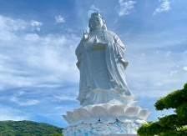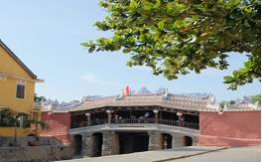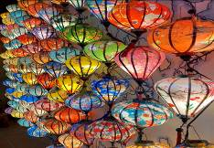
早餐：飯店內享用 午餐：中越合菜(含酒水)US10 晚餐：港點風味(含水酒)10US
住宿：★★★★★ Bellerive 或 Grand Sunrise 或 Citadines Pearl 或 LePavillon Gallery 或同級
第三天 會安【迦南島-體驗竹桶船之旅】 REU廚藝教室(廚藝烹飪體驗、燈籠製作體驗)享受飯店設施
專車前往【迦南島】會安秋盆河一條發源於寮國與越南邊境地帶橫穿越南的河流，河邊水鄉景色美不勝收。秋盆河會安這側商鋪林立；對岸也就是迦南島還尚未開發，是一片相對原始的自然生態風光，岸上密布著水椰林、檳榔樹，島上居民大多以捕魚及木雕維生。就讓我們體驗搭乘傳統竹桶船，穿越原始自然生態風光，及體驗樂釣螃蟹趣。
【REU廚藝教室(廚藝烹飪體驗、燈籠製作體驗)】
REU廚藝教室(廚藝烹飪體驗、燈籠製作體驗)在開闊且充滿自然風格的教室，在此您可融入南洋的氛圍，亦可帶領您的孩子一同探索越南的廚藝及手作的小秘密。
廚藝體驗：由越南老師帶領如何做出道地的越南料理，從了解在地食材香料，越南特色菜烹飪食譜解說，到最後做出道地的越南傳統菜式。菜色項目依現場準備之當季食材為準。
燈籠製作體驗：在專業的老師教導之下，製作一個屬於您獨一無二的手工燈籠。
早餐：飯店內享用 午餐：創意越式料理(含飲料)USD12 晚餐：Bellerive自助晚餐USD20
住宿：★★★★★ Bellerive 或 Grand Sunrise或 Citadines Pearl 或 LePavillon Gallery 或同級
第四天 會安峴港粉紅大教堂美溪沙灘-IG熱門打卡點~懷舊越南共產風格咖啡廳Cong Caphe~特別贈送每人一杯椰奶咖啡漢市場途經峴港地標：龍橋、韓江畔美麗夜色
峴港市區最夯景點【IG打卡地~粉紅大教堂】為於法國統治時期1923年建成，是峴港最大而且最古老的教堂。哥德式建築，後院還有聖母像，屋頂上有隻風向雞，當地人又稱「公雞教堂」。
教堂外牆是浪漫的粉紅色，外圍的柱子是希臘式，在教堂前面是一個拍照的好地方，這裡是當地人參拜之地，粉紅色外觀教堂甚是可愛也是遊客愛拍之處。
【世界六大美麗沙灘之一】的海上絕景，享受著擁抱與親吻大自然的洗禮。許多中外旅客必遊的拍攝地。沙灘海岸連綿三十多公里。
【懷舊越南共產風格咖啡廳Cong Caphe】提到「越共」的印象，大概就是以前看紀錄片和電影中的「草綠色」及「卡其色」，應該在樹林、地道中特別容易偽裝的緣故吧。走進越共咖啡Cộng Coffee正是草綠色為主，包括服務人員的制服也是。越共咖啡Cộng Coffee還會以一些老舊物品來陳列，增加一點軍事、復古氛圍，而且每個角度的桌椅、背景完全不同，各有各的特色。室內空氣氛圍幾乎什麼角度都好拍，每張照片的風格、味道不盡相同，鐵網下的數幀照片都是以前的懷舊照片，應該是過去很艱苦的日子吧，隨著改革開放已不可同日而語，這應該也是越南民眾容易滿足的原因。
※因椰奶咖啡為免費贈送，將不予要求更換品項；自動放棄者不得要求兌現與補償，敬請見諒
【Han Market漢市場】為峴港市區兩大市場之一，分為兩層樓，一樓賣生鮮蔬果食品乾貨及小吃攤，二樓為服飾等。市場內比想像中乾淨，店鋪多，選擇種類多，很好逛。買東西大都需討價還價。是體驗當地生活的好地方。(註：體驗當地市場庶民生活，當地雜亂，觀光客多請注意隨身財物。)
【峴港代表性地標~龍橋(橋頭停留)】是為了紀念峴港解放38周年，於2009年開始，歷經四年建成，坐落于市區的韓江之上，它不僅是世界上最大鋼鐵結構的龍形大橋，還覆蓋了2500個LED燈，每逢重要節慶的時候，會從龍頭噴出熊熊烈火，除了有代表民族獨立的意涵外，獨特的建築工藝與造型，使它曾登上CNN報導，稱其為峴港城市的新成功象徵。
【韓江畔夜色】當夜幕降臨時，市區的夜景就成了另外一道風景線，世界十大摩天輪之一的Sun Wheel，每到晚上所有燈光打開，頓時流光溢彩，絢麗繽紛！而韓江橋也是峴港的象徵，為越南第一座旋轉式橋樑。待天色漸暗，沿岸的燈光紛紛亮起，佇立河畔欣賞峴港的的夢幻夜色中，盡享悠然時光。
【愛情橋、龍尾魚首】鎖住愛情的愛情碼頭，讓峴港留下你愛的痕跡，愛情碼頭在峴港陳興大街的東面，在龍橋與韓江橋的中間。特別仿效法國塞納河畔的愛情創意，特別設置了愛情鎖橋，此外在橋畔也仿照新加坡的獅首魚身，也蓋了一座可噴水的『龍首魚身』的地標，象徵著守護愛情。愛情鎖之橋長68米，寬6米。在這裡欣賞韓江的兩岸，感受身歷其境的城市之美。
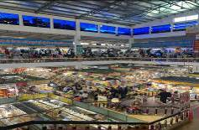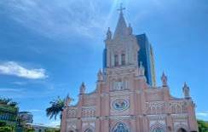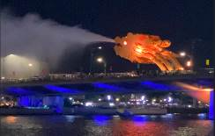
早餐：飯店內享用 午餐：燒烤吃到飽US10 (含飲料) 晚餐：痛風火鍋餐(含酒水)US15
住宿：★★★★★ Wyndham Danang Golden Bay 或 Peninsula 或 Rosamia 或 Nalod 或同級
第五天 峴港巴拿山【世界最長纜車來回】－靜心園－佛手天空步道－Fantasy Park夢想樂園峴港
法國春天山城之美譽【巴拿山】（BaNa Hills)位於峴港以西40公里處，早期法國殖民時代中，海拔1487米，氣溫長年較山下低6℃至8℃，清涼又舒適。早於20世紀初，這裏已是法國人的避暑勝地，近年當地政府將巴拿山重新發展，打造成一個休閒度假區，在山上大興土木，不但建大佛、寺廟，還重修昔日法國人的酒窖，闢建室內機動遊樂場及大型空中城堡度假村等，儼如一個空中樂園。巴拿山登山纜車被 CNN 評為「世界最令人印象深刻的10條登山纜車之一」，擁有兩項金氏世界紀錄──世界最長的直達單軌登山纜車，最長的纜車路線長達5,801公尺，單程約達20分鐘；世界出發站及抵達站落差最大的纜車路線，落差高度約1,290公尺。
【Ba Na Hill法國城堡】有如置身歐洲中世紀的時光中，來到這裡有如來到人間仙境，乘上纜車往外看著一望無際的遼闊森林、茂密叢林和瀑布，縱橫溪谷其間，除了欣賞原始的生態，不時還會有白雲相間、雲霧飄過，猶如一幅山水畫，置身於仙境般，感受與大自然美好與清新。
【巨人之手&黃金橋】金橋位於太陽世界巴納山天台花園，海拔1,414米。這座橋連接到馬賽和波爾多站，從山腳下或法國村莊的客人參觀花園。在空中，橋樑就像一條近150米長的輝煌“絲帶”，包括8個跨度， 最多：21.2米。這條“絲帶”由兩隻巨大的雙手支撐著不堪重負。與橋樑的優雅相反，苔蘚手構成了古老而懷舊的氛圍。 根據設計TA是山神的手，從岩石山脈中拉出一條絲綢金條，幫助村民到達懷孕的花園。 眾所周知，甲板高出地面23.8米，寬12.8米，直徑約2米憑藉這種獨特的設計和獨特的地理位置，建築師認為金橋與蘭卡威天空吊橋（馬來西亞）一樣令人印象深刻 - 這是世界上最負盛名的設計橋樑之一。 在世界上最令人印象深刻。
【Fantasy Park樂園室內遊樂園】擁有最新的室內遊樂設施，您可以搭乘刺激的自由落體，或前往5D立體電影進行互動式的遊戲，當然還有許多適合親子的遊樂設施及攀岩運動等，你可以盡情遊玩。
※不含:蠟像博物館、百年紅酒窖、LUGE滑車、攀岩、水上木偶秀。
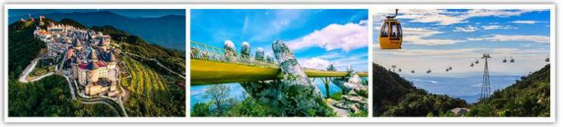
早餐：飯店內享用 午餐：巴拿山自助餐(不含酒水) 晚餐：豪華海鮮宴(含酒水)龍蝦吃到飽
住宿：★★★★★ Wyndham Danang Golden Bay 或Peninsula 或 Rosamia 或 Nalod 或同級
第六天 享受飯店內設施峴港機場台中國際機場
在清晨醒來，享用酒店豐盛的早餐後辦理Check out退房手續即可，搭乘專車，舒適、輕鬆、不疾不徐、優雅的前往國際機場，依依不捨的結束中越悠閒渡假行程，返回溫暖的家，期待與您再一次邀約，期待再相會。
早餐：飯店內享用 午餐：蒸氣火鍋10US(含酒水) 晚餐：敬請自理
住宿：溫暖的家
行程內容順序僅參考，依當地旅行社做最後確定，本公司保留調整之權利，以團體出發前說明資料為準

出團備註
本行程成行人數最低為6人，更改為(迷你小團)型態照常出發，以個別旅遊契約出發，台灣無領隊隨行服務，會安排中文導遊於當地機場接機並提供全程旅遊服務，旅客須自行通過機場海關、辦理入出境等相關作業。
若人數達10人更換為團體旅遊契約，台灣地區將派遣合法領隊隨團服務。
另團員人數如未滿16名，在當地可能會有合車合團的情況。
若當團人數為6人以下，本公司將依觀光局定型化契約精神於團體出發7日前通知取消出發。本公司官方網站上所顯示之數字並非最終之確認人數，本公司有權視機位及團體狀況於符合上述人數範圍內進行調整且恕不另行告知，尚祈鑒諒。
1、本行程為越南越捷航空包機銷售航班，屬於不定期班機，實際班機起降時間，則依航空公司最後公告為準，且作業方式將不受國外旅遊定型化契約書中第十三條規範。因各人因素取消旅程則訂金無法退還並需追加全額機票價費用，敬請見諒!一旦機票開立確認後，則無法變更亦無任何退票價值，報名參加前務必詳閱此點再行繳交費用。
2、本行程屬包機銷售作業，訂金每人$10,000 元，含來回託運行李20 KG，手提行李7 KG。
超重部分按航空公司現場規定，費用敬請自理。
3、越捷航空無提供來回機上餐。
【越南簽證】
※ 越南落地簽證 (相關簽證規定辦法將以入境國家公布之最新政策為主)
1.入境越南需辦理落地簽證，應備資料如下： 清晰的護照影本1份（護照正本效期自回程日期起算需６個月以上）、彩色白底２吋相片兩張（背後須以正楷填寫護照中英文姓名）。依據越南政府頒訂簽證申請流程，申請簽證旅客須填寫基本資料表，並由代辦旅行社將資料送達越南簽證處。(約需5-7個工作天)
2.持後列五個國家的護照可免辦越簽：印尼、新加坡、泰國、馬來西亞、日本，除此之外一律都要辦理越簽（越簽處隨時會有所調整，恕不另外通知）。
3.持外籍護照（例：美國、加拿大..等）之外籍人士入境越南，需準備：護照正本效期６個月以上（一定要正本）、彩色白底２吋相片兩張（背後須以正楷填寫護照英文姓名）。持『美國護照』之旅客，依越南駐台辦事處公告，若需在台辦理越南入境簽證，均須辦理『一年多次簽證』，相關加價請洽詢客服人員。
【團費中不包含的費用】
- 領隊及當地導遊服務費，每位旅客每天共新台幣$300元X6天=1800元 。
※小費是全世界通行的社會習慣之一，在國外旅行都有付小費的習慣，旅行業為服務業，無底薪；所以小費一直是導遊和司機的主要收入之一，世界各國皆如此，東南亞也不例外，敬請參照：
- 小費:
●行李小費每件約10,000越盾。
●床頭小費每間約20,000越盾或美金1元。
●竹桶船小費，約每人20,000 越盾或 1 美金。
3.參加團體申辦護照新辦費用：$1800元/每人(證照費用，以相關單位公告日期及價格及送件費用為主)
4.單人房差：指定單人房補價差(全程)之費用，如單人報名時，不保證可以協助覓得合住之同性旅客，若無法尋得請自行付費補單人房差。
5.小孩(2~12歲)費用：小孩佔床同大人收費 不佔床-2000
6.2足歲以下嬰兒費用：5,000元/人 (含稅.保險)**越南不接受雙重國籍，只能持1本護照進入越南**
7.本行程所載之護照、簽證相關規定，對象均為持中華民國護照之旅客，若您擁有雙重國籍或持他國護照，請先自行查明相關規定，報名時並請告知您的服務人員。
8.不含入境政策所規定的防疫保險，不含旅遊平安保險及旅遊不便險等其他私人保險項目，請旅客額外自行申辦處理。相關簽證規定辦法將以入境國家公布之最新政策為主。
1.時差參考：比台灣時間慢一小時。
2.越南不承認雙重國籍，請一律以單一護照出入境台灣及越南；否則入境越南或遭遣返，所有產生額外費用概由旅客負全責。
3.本優惠行程僅適用本國人(持中華民國護照)於台灣出發同行參團有效，其餘想要參加者如：越南當地人士、或越南出生(不管有無中華民國台灣身分證者均歸屬外配越南新娘)、或越南在地設廠或工作的台商、或於越南當地參團者，另外其他非本國籍人士(外籍人士)均需另外追加價格,敬請見諒!
4.團體機位由航空公司安排，旅行社或領隊無法保證能指定座位，現場領隊與送機人員仍將盡最大協助，若無法滿足您的需求，敬請見諒!畢竟依照航空公司規定都是按照英文姓氏排列……
5.此為團體包裝行程，為了確保各位貴賓行程愉快順利，團體旅遊為維護旅客行程權益，恕無法接受任何不參加者，故需團去團回不可延回或脫隊，不便之處尚祈見諒。
**孩童因其計價方式不同，亦無退門票差價及其它費用。
**行程內容之餐廳有可能前後調整或更換其他餐廳，但保證使用同餐標餐廳。
**行程將依照實際情況做前後調整，造成不便之處敬請見諒。
6.請務必於機場起飛前二小時到指定櫃台集合（廉航請提早三小時），若因延誤而無法成行所造成的損失需自行負責。
7.入出境時切勿接受他人委託攜帶任何物品，避免不必要的困擾以免觸法。
8.提醒您出入海關時請確實申告以往的出入境紀錄及攜帶物品。
9.提醒您務必確認您的護照效期（以出國日為基準需有六個月以上效期）。
10.本行程住宿皆為兩人一室無自然單間，如有落單情況需以加床需求無法保證，或另補單房差，費用請洽客服人員。國外飯店大多為２張床房型。如需１大床房型可需求於飯店依當天飯店櫃台現場狀況安排，無法１００%保證房型。
11.國外當地因對素食料理不擅長, 菜色會較正常餐食少且較無變化及簡單，建議自行準備素食罐頭、泡麵等以備不時之需。若有特殊餐食者（例如素食），請於報名時主動告知承辨人員，以便團體作業。
12.特別說明：為顧及消費者旅遊安全，並為維護團體旅遊品質與行程順暢，如有行動不便或年滿70歲以上之貴賓欲參與本團體行程，必須至少有一位以上可相互照料之同行家人或友人一同參團，方可接受報名，感謝您的體諒。
13.各航空公司針對孕婦搭乘的規定不一，一般懷孕三十二至三十六週須請產檢醫生填寫航空公司之專用診斷書，三十六週後須醫護人員同行搭乘或禁止搭乘，詳情請洽您的客服專員。
14.越南政府針對14歲以下兒童入境越南，須有父母或監護人之陪同，才能入境越南。
15.本公司保留因當地氣候、交通、航班、罷工、訂房狀況或其他因素而針對景點、餐食、住宿或其他行程內容進行前後順序調動的權利。
16. 如遇有不可抗拒情況，本公司保有變更航空公司、飛行班次及交通工具旅遊方式之權利。
註:本公司不定期依據不同銷售通路、旅展、早鳥、清艙、企業同盟、異業合作等等因素進行行銷特惠活動，因此並不保證同團旅客售價皆相同一致，一切以您報名當時公告之售價及活動為主
貨幣匯率：大約１美金兌２０,０００越盾，新台幣１元約７００越盾（匯率浮動請依換匯當時為準），注意不可任意在街頭換匯，以維護自身權益。信用卡在當地部份地區可使用，但旅行支票使用極為不便，請以現金交易為主。

